Министерство сельского хозяйства Российской Федерации

Департамент научно-технологической политики и образования

ФГУ «Сибирская государственная зональная машиноиспытательная станция»

Протокол испытаний

№ 12-24-2007 (1030072)

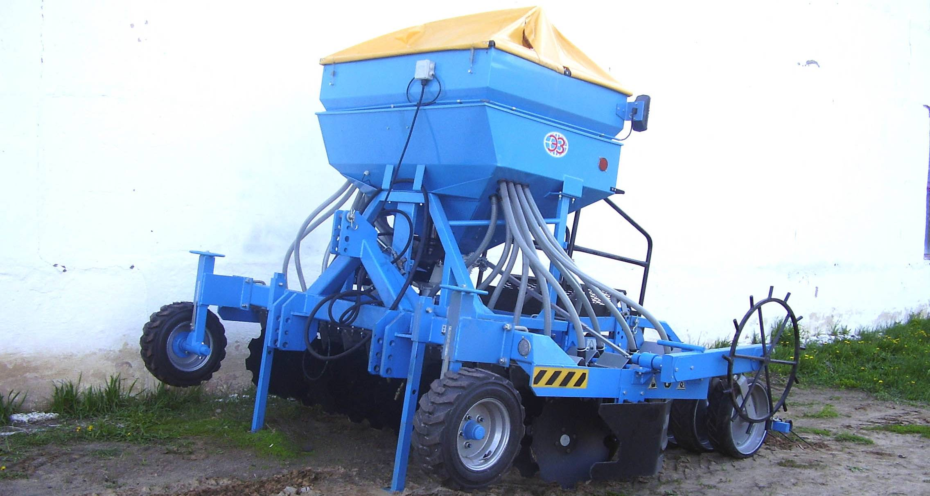

Машины почвообрабатывающей посевной МПП-3 «Чародейка»

Изготовитель (разработчик) | Адрес
ООО НПО «Экспериментальный завод» | 623750, г. Реж, Свердловской обл., у. Объездная, 5 А/я 93

Результаты испытаний (краткие)
Машина почвообрабатывающая посевная МПП-3 «Чародейка»
Назначение | Предназначена для обработки почвы с мульчированием поверхностного слоя растительными остатками с одновременным посевом зерновых и зернобобовых (с размером зерен 1-10 мм) культур с полосным распределением семян.
Качество работы:
- рабочая ширина захвата, м | 2,97
- глубина заделки семян при оптимальном заглублении сошников, мм | 60
- высевающая способность сеялки, кг/га (пшеница) | 14-378
- неравномерность высева между семяпроводами, % | 5,48-7,1
- неустойчивость общего высева, % | 3,0-3,24
- ширина засеваемой ленты, см | 9-10
- подрезание сорных растений, % | 100
- гребнистость поверхности почвы, см | 2,96-3,0
- сохранение стерни, % | 71-72
Производительность | 4,16-4,22 га в час основного  времени
Условия эксплуатации:
- навеска (присоединение)на трактор (способ агрегатирования) | Стандартная на 3-х точечную гидронавеску
- перевод в рабочее и транспортное положение | Гидросистемой трактора
- настройка рабочих органов | Винтовой механизм опорных колес и перестановкой опорных пальцев прикатывающих катков
- время подготовки машины к работе (навески) | 0,45 чел.-ч
Агрегатирование | Трактор кл. 3 Т-150К
Потребляемая мощность | 80,1-83,3 кВт
Трудоемкость ежесменного ТО | 0,2 чел.-ч
Эксплуатационная надежность | Удовлетворительная
Удобство управления | Удобно
Безопасность выполнения работ | Обеспечена

Описание конструкции машины
Машина почвообрабатывающая, посевная, навесная навешивается на стандартную 3-х точечную навеску трактора и представляет собой комбинированный агрегат, состоящий из почвообрабатывающей части и посевной с пневматическим высевом.
Глубина хода рабочих органов (вырезных дисков) устанавливается перемещением опорных колес винтовым механизмом и перестановкой упорных пальцев прикатывающих катков. Изменение нормы высева осуществляется при помощи винта изменением длины рабочей части катушки.
Технологический процесс осуществляется следующим образом: при поступательном движении семена через наконечники семяпроводов рассеиваются по поверхности обрабатываемого поля и заделываются в почву при помощи рабочих органов, после чего происходит прикатывание и разравнивание, обеспечивающее оптимальное засыпание семян почвой.
Техническая характеристика
Показатели |  | Численные значения
Габаритные размеры машины в рабочем положении, мм:
- длина |  | 4300
- ширина |  | 3200
- высота |  | 2700
Ширина захвата, м |  | 2,97
Глубина посева, мм |  | 40-100
Масса, кг |  | 2790
Рабочая скорость, км/ч |  | 13,8-14,2
Вместимость емкости, м³ |  | 0,75
Результаты испытаний
Качество работы | Испытания машины проведены на посеве пшеницы и овса. Условия проведения испытаний соответствовали назначению машины. Глубина посева составила  60 мм (по ТУ до 100 мм), не заделанные в почву семена отсутствуют, ширина посевной ленты составила  9-10 см, подрезание сорных растений – 100%, при посеве наблюдалось уменьшение эрозионно-опасных частиц почвы, высота гребней составила 2,96-3,0 см (по ТУ не более 3 см).
Производительность | Производительность за час сменного времени на посеве пшеницы и овса соответственно получена 2,8 и 2,78 га с удельным расходом топлива 7,0 и 6,8 кг/га соответственно. Коэффициент надежности технологического процесса на посеве пшеницы составил 0,952, а на посеве овса равен 1,0.

Безопасность движения | Машина удовлетворительно приспособлена к движению с трактором Т-150К, транспортная скорость до 20 км/ч, ширина агрегата в транспортном положении составляет 3200 мм. Дорожный просвет – 450 мм.
Техническое обслуживание | Предусмотрено два вида – ежесменное и периодическое. Трудоемкость ежесменного ТО – 0,2 чел.-ч. В инструкции по эксплуатации в достаточном объеме и доступной форме изложена информация по эксплуатации и техническому обслуживанию машины.
Заключение по результатам испытаний
Испытанный образец машины не полностью соответствует отдельным требованиям НД по показателям назначения, надежности и безопасности: по минимальной глубине посева, наработке на отказ, удельной суммарной оперативной трудоемкости ТО, требованиям ГОСТ 12.2.111-85 по четырем пунктам.
Изготовить опытную партию машин, устранив выявленные недостатки, и представить на квалификационные испытания.
Испытания проведены: |  | ФГУ «Сибирская государственная зональная машиноиспытательная станция»  646811, Омская обл., Таврический р-н, с.Сосновское
Испытания провёл: |  | Морозов В.Н.
Источник информации: |  | Протокол испытаний № 12-24-2007 (1030072) от 22 ноября 2007 года

